R710R1/LEDW2430DEX1

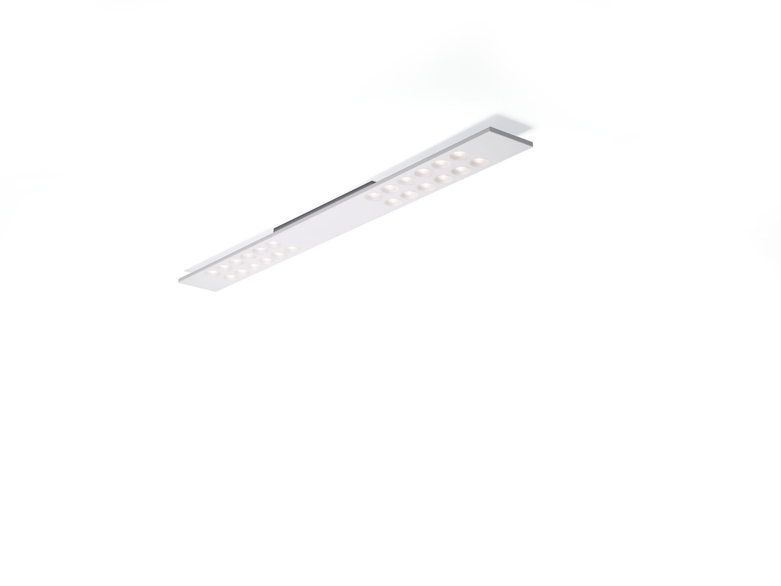
- Luminárias LED+LENS de montagem saliente e suspensa.
- LED+LENS™ optics, policarbonato (PC) lente e refletor, extensiva média distribuição luminosa.
- Estrutura com altura visível de 15 mm e cantos retos sem emendas. Led's inseridos em lentes circulares.
- Dimensões: 1500 mm x 150 mm x 50 mm.
- LED+LENS™, uma combinação de LED's de alta potência e lentes individuais com uma estrutura de superfície patenteada. As lentes são encastradas em pequenas lentes para uma experiência de luz confortável.
- Fluxo luminoso: 3150 lm, Fluxo luminoso específico: 126 lm/W.
- Potência: 25.0 W, DALI driver controlado por sensor integrado.
- Frequência: 50-60Hz AC.
- Tensão: 220-240V.
- Classe de isolamento: classe I.
- LED com manutenção de luz superior; após 50.000 horas de funcionamento a luminária retém 98% do seu fluxo inicial (Tq = 25°C).
- Temperatura de cor: 3000 K, Restituição de cor ra: 80.
- Standard deviation colour matching: 3 SDCM.
- LED+LENS™ para distribuição de luz sem brilho com um valor de UGR <= 16 e luminâncias @ @ 65° 1000 Cd/m² cd/m² estão em conformidade com a norma EN 12464-1 para exigências visuais muito elevadas, por exemplo: controlo de qualidade, tarefas de precisão.
- Aço lacada base, RAL9003 - branco (texturado).
- Grau de protecção IP: IP20.
- Teste ao fio encandescente: 850°C.
- 5 anos de garantia sobre luminária e driver.
- Certificações: CE, ENEC.
- Luminária com ligações livres de halogéneo.
- A luminária foi desenvolvida e produzida de acordo com a norma EN 60598-1 numa empresa certificada pela ISO 9001 e pela ISO 14001.

